**Влияние музыки**

**на развитие личности дошкольника**

**Одна из главных задач музыкального воспитания детей**

**дошкольного возраста -** развитие музыкальных способностей во всех

доступных им видах музыкальной деятельности: слушании, пении, песенном

творчестве, музыкально-ритмических движениях, танцевально-игровом

творчестве, игре на детских музыкальных инструментах.

**Через музыкальную деятельность идет общее полноценное развитие**

**ребенка:**

**1. Музыка развивает ребенка умственно.** Умение представить и

воспроизвести высоту звуков в мелодии (высоко-низко), понять ее темп

(быстро, медленно), характер (весело – грустно) предполагает умственные

операции: сравнение, анализ, сопоставление, запоминание. Развитие данных

умений необходимо дошкольнику в процессе подготовки к школьному

обучению.

**2. Музыка обогащает словарный запас.** Помимо разнообразных сведений о

музыке, имеющих познавательное значение, беседа о ней включает

характеристику образного содержания, следовательно, словарь детей

обогащается образными словами и выражениями, характеризующими

чувства, переданные в музыке.

**3. Музыка регулирует двигательную активность** с помощью ритмической

организации. В процессе музыкальной активности формируется правильная

осанка, пластичность, ускоряется физическое развитие ребенка.

**4. В условиях совместной музыкальной деятельности, например пения,**

**развивается чувство коллективизма** (одновременно начать пение, и

закончить его, не опережать друг друга, слышать друг друга). Пение

способствует развитию голосовых связок, дыхательного и артикуляционного

аппаратов. Ребенок, регулярно занимающийся пением, укрепляет свое

физическое и психическое здоровье.

**5. Музыка способствует раскрытию творческого потенциала,**

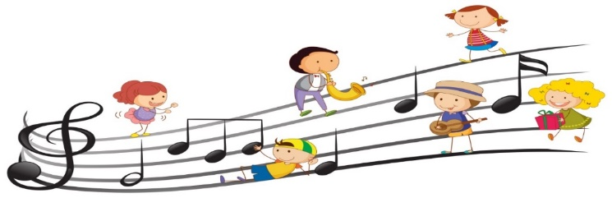

учит сопереживать, воспитывает организованность, коммуникативные навыки.

***МУЗЫКАЛЬНЫЙ РУКОВОДИТЕЛЬ СОВЕТУЕТ:***

❖ *Пусть в вашем доме царит дух любви и уважения к музыке.*

❖ *Постигайте музыку вместе с ребенком, удивляйтесь, огорчайтесь,*

*радуйтесь вместе с ним, когда музыка звучит.*

❖ *Пусть музыка будет желанным и почетным гостем в вашем доме.*

❖ *Пусть у ребенка будет много звучащих игрушек: барабанчиков,*

*дудочек, металлофонов. Из них можно организовать семейные*

*оркестры, поощрять «игру в музыку».*

❖ *Приучайте детей к внимательному слушанию музыки, просто*

*так включенный телевизор – враг музыкального воспитания.*

*Музыка воздействует только в том случае если ее слушать.*

❖ *Отнеситесь к музыкальной стороне развития своего ребенка* ***со***

***всей серьезностью****, и вы обнаружите, что добились очень многого*

*во всем, что связано с его правильным воспитанием.*

❖ *Раннее проявление музыкальных способностей говорит о*

*необходимости начинать музыкальное развитие ребенка как*

*можно раньше.*

❖ *Не следует огорчаться, если у вашего малыша нет настроения*

*что-нибудь спеть, или ему не хочется танцевать. Или если и*

*возникают подобные желания, то пение на ваш взгляд, кажется*

*далеко от совершенства, а движения смешны и неуклюжи.*

❖ *Не расстраивайтесь! Количественные накопления обязательно*

*перейдут в качественные. Для этого потребуется время и*

*терпение.*

❖ *Отсутствие какой-либо из способностей может тормозить*

*развитие остальных. Значит, задачей взрослого является*

*устранение не желаемого тормоза.*

❖ *Не прикрепляйте вашему ребенку ярлык «немузыкальный», если вы*

*ничего не сделали для того, чтобы эту музыкальность у него*

*развить.*

